Polska młodzież uzależniona od Internetu? Premiera raportu: Młodzież, social media i marketing
W jakim stopniu dzisiejsza młodzież korzysta z Internetu? Czy przyznaje się do uzależnienia od niego? Do czego młodzi ludzie wykorzystują sieć, które marki obserwują, konta których influencerów pilnie śledzą i jak oceniają wiarygodność wiadomości w Internecie? Między innymi na te pytania odpowiada najnowszy raport przygotowany przez agencję Abanana Advertising oraz warszawski zespół analityczny Research&Grow.

Osoby urodzone w Polsce po 2000 roku nazywane są pokoleniem Z lub XD. Bywa, że zaliczane są do pokolenia C (od angielskiego connected), bywa również, że cezura roku 2000 nie jest tą jedyną. Pewne jest, że generacja Z już nie wyobraża sobie życia bez Internetu i telefonów komórkowych, co nie powinno dziwić – jej przedstawiciele urodzili się bowiem w czasach rozwiniętej technologii.

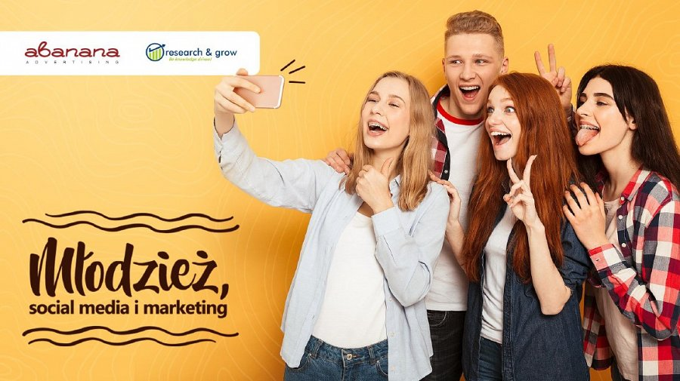
“Data urodzenia implikuje zachowania użytkowników Internetu, młodzi świetnie poruszają się w sieci, zwłaszcza w mediach społecznościowych, co więcej – ich urządzenia mobilne często pracują 24h na dobę, a status off rzadko jest wykorzystywany. Aby uszczegółowić tę obiegową opinię, postanowiliśmy poddać badaniu grupę ponad 700 osób w wieku od 15 do 19 lat, czyli tych, dla których świat cyfrowy istnieje od zawsze, a w wersji online bardzo ich absorbuje. Czy wyniki są zaskakujące? Przede wszystkim są wiarygodne i ważne. Pokolenie Z z natury jest otwarte i bezpośrednie, a “podłączone” na co dzień do informacji, internetu i mass mediów nie boi się przyznać do uzależnienia, jakim dzisiaj jest Internet. W najbliższych latach to ono pojawi się na rynku pracy, a w konsekwencji intensywniej zasili rzeszę konsumentów, dlatego już dziś warto wiedzieć, co w odniesieniu do tych młodych ludzi jest stereotypem, a co faktem” – twierdzi Maks Michalczak, PR manager Abanana – działu odpowiedzialnego za przeprowadzenie badania.

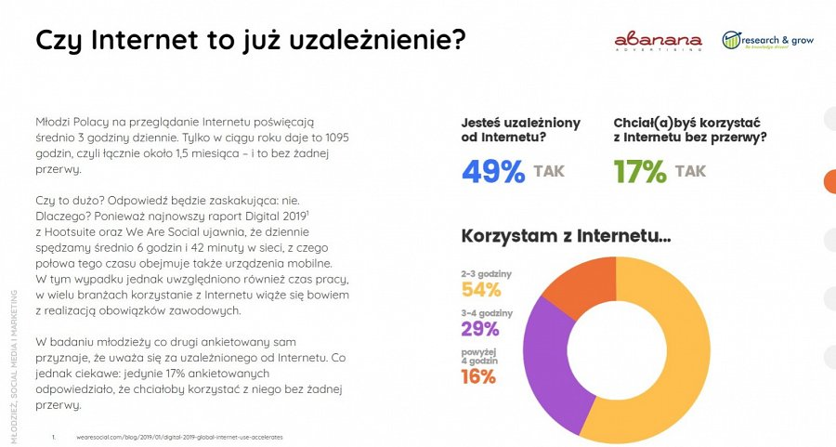

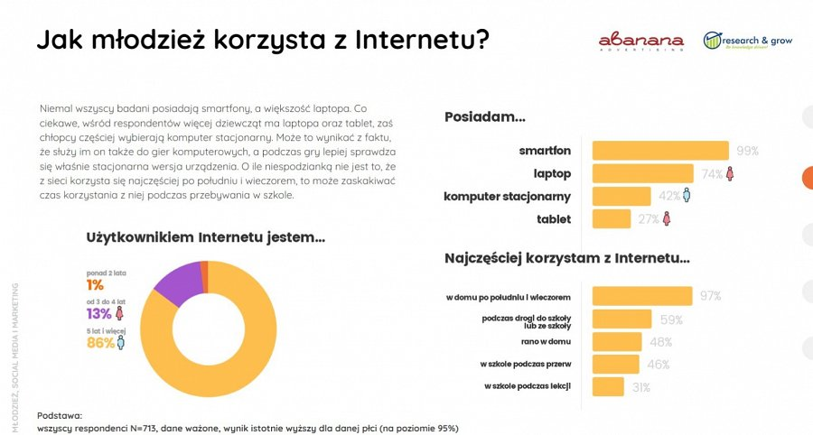

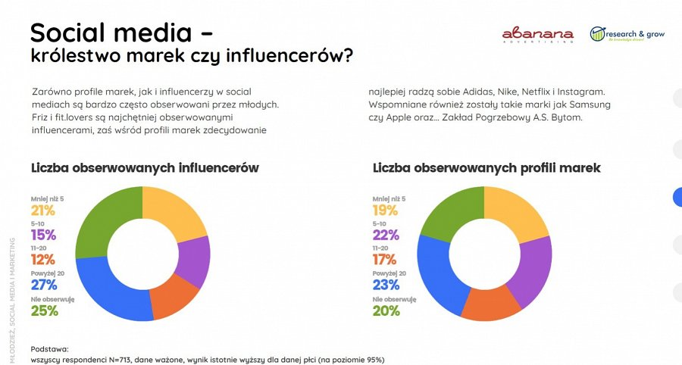

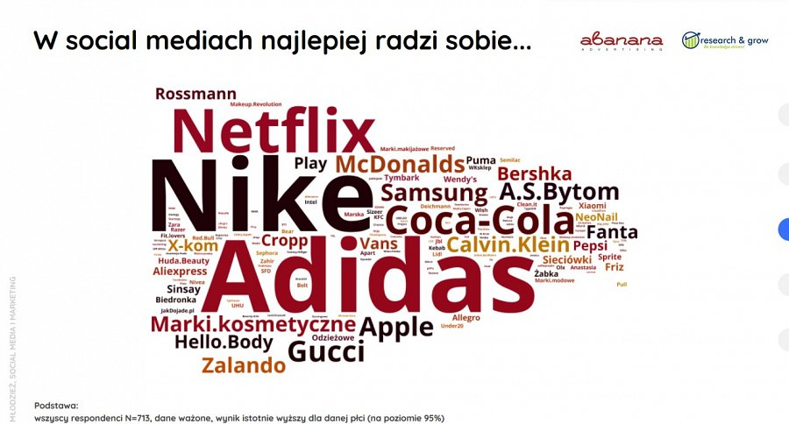
W roli ekspertów w badaniu wzięli udział m.in. specjaliści z branż mających na co dzień styczność zawodową z grupą wiekową wytypowaną do badania:
l Maja Strzałkowska, Daniela Jasińska, Research&Grow
l Agata Urbanowicz, Psychoterapeutka dzieci i młodzieży
l Aleksandra Kucała, Marketing Manager I.D.C. Polonia S.A.
l Maks Michalczak, PR Manager Eura7,
l Szymon Odolanowski, Influencer Marketing Manager Blog49.com
Pełny raport można pobrać na blogu agencji Abanana: labber.pl.

